МУНИЦИПАЛЬНОЕ БЮДЖЕТНОЕ ОБЩЕОБРАЗОВАТЕЛЬНОЕ УЧРЕЖДЕНИЕ «ЛИЦЕЙ №1» МУНИЦИПАЛЬНОГО ОБРАЗОВАНИЯ «г. БУГУРУСЛАН»

«Гидролиз солей»

Выполнила:
учащаяся 10 класса
МБОУ «Лицей №1»
Тимергалиева Динара Раилевна

Руководитель:
Учитель химии
МБОУ «Лицей№1»
Идигишева Нурслу Кубашевна

Бугуруслан, 2022

Содержание

Введение...................................................................................................................3
1.Теоретическая часть ….....................................................................................5
1.1Вода как слабый электролит. Водородный показатель (рН) раствора........................................................................................................5
1.2Понятие о гидролизе солей.........................................................................7
1.3Различные случаи гидролиза солей..........................................................8
1.4Значение гидролиза ................................................................................12
2Практическая часть….......................................................................................13
2.1 Гидролиз карбоната натрия......................................................................13
2.2Гидролиз хлорида меди............................................................................13
2.3Гидролиз хлорида натрия.........................................................................13
Заключение........................................................................................................15
Список литературы...........................................................................................16

Ведение
Из всех растворов электролитов особое значение имеют водные растворы солей. Морская вода, минеральные воды, кровь, большое число технологических растворов – это водные растворы электролитов. Понимание химии водных растворов невозможно без знания свойств растворов электролитов.
Для удобства определения кислотности или щелочности растворов был введен специальный водородный показатель (рН), с помощью которого можно определить реакцию среды растворов электролитов. Измерение рН используется чрезвычайно широко. В биологии и медицине значения рН крови и других биологических растворов характеризуют важнейшие процессы жизнедеятельности животных и растительных организмов.
Величина рН служит для определения патологий, так как кислотность всех биологических жидкостей лежит в определенных, довольно узких пределах, отклонение от которых свидетельствует о патологических процессах. Например, кровь человека имеет рН=7,35-7,45; слезы – рН=7,4; желудочный сок – очень кислый, рН=0,9.
В сельском хозяйстве рН характеризует кислотность почв, засухо- и морозоустойчивость растений. Очевидно, что рН природных вод является важнейшим гидрохимическим и экологическим показателем.
Величина рН используется для контроля и автоматического регулирования производства в гидрометаллургии, нефтяной, химической, текстильной, бумажной, пищевой и практически любой другой отрасли промышленности, хотя бы в малой степени имеющей дело с растворами.
Вероятно, любой человек еще в детстве обращал внимание на то, как меняется цвет чая, если в него положить лимон, или на то, что цвет пятен от черничного и свекольного сока меняется при намыливании. Все это – примеры действия кислотно-основных индикаторов – природных красителей, окраска которых зависит от рН среды.

Актуальность:

Понимание процессов, происходящих при гидролизе солей, необходимо для объяснения явлений, происходящих в живых организмах, природных комплексах и системах. Многие вопросы биологии, медицины, гидрологии связаны с явлением гидролиза солей, поскольку он является основой их устойчивости и равновесия. В основе процесса пищеварения лежит реакция гидролиза, её надо учитывать при приготовлении растворов.

Проблема: возможно ли определить различные среды водных растворов солей в результате гидролиза?

Объект исследования: процесс гидролиза солей.

Предмет исследования: факторы, влияющие на окраску раствора солей.

Гипотеза: Растворы солей могут иметь разную среду: кислую, щелочную или нейтральную.

Цель: Изучить среду растворов разных солей.
Задачи:

- Изучить литературу и интернет-ресурсы по данной теме.
- Научиться определять характер среды растворов солей по их составу и составлять ионные уравнения реакций гидролиза солей по первой стадии.
- Углубить знание свойств солей, понимание практического значения гидролиза в природе и жизни человека.

I. Теоретическая часть
1.1.Вода как слабый электролит. Водородный показатель (рН) раствора.
Вспомним строение молекулы воды. Атом кислорода связан с атомами водорода двумя ковалентными полярными связями. За счет более высокой электроотрицательности кислорода электронная плотность в молекуле смещена к атому кислорода. Кроме этого, имеющиеся в молекуле воды неподеленные электронные пары атома кислорода не позволяют ей быть линейной, молекула имеет угловую форму:
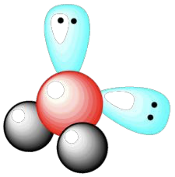 или 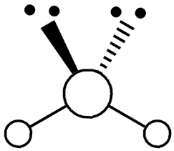
Полярные молекулы воды притягиваются друг к другу. В результате атом водорода одной молекулы может перейти к другой молекуле в виде иона H+, образовав катион состава Н3О+, который называется ионом гидроксония. Второй продукт взаимодействия – гидроксид-ион ОН–:
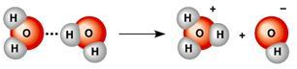
ион гидроксония гидроксид-ион
Н2О + Н2О ⇄ Н3О+ + ОН–
В упрощенном виде этот процесс обычно представляют, как диссоциацию молекул воды, а вместо формулы иона гидроксония Н3О+ используют формулу Н⁺ :
Н2О ⇄ Н+ + ОН-
Но вода очень слабый электролит и диссоциирует лишь в ничтожно малой степени, т.е. равновесие между молекулами воды и ионами сильно смещено в сторону образования молекул. Произведение молярных концентраций ионов водорода и ионов гидроксида называется ионным произведением воды.
[H+]∙[OH-]=KH2O
Для воды и разбавленных водных растворов при неизменной температуре произведение концентраций ионов водорода и гидроксид-ионов есть величина постоянная, при температуре 25°C.
Реакцию раствора или концентрацию ионов водорода принято характеризовать с помощью водородного показателя, обозначаемого символом рН.
рН численно равно десятичному логарифму концентрации ионов водорода.
рН = -lg[H+], где H+ - концентрация ионов водорода в грамм-ион/л.
[H+]10-110-210-310-410-510-610-710-810-910-1010-1110-1210-1310-14[OH-]
←−−−−−−−−−−−−−−−−−−−−−−−−−−−−→
↓
Увеличение кислотности нейтральная среда увеличение щёлочности
← →
рН 1 2 3 4 5 6 7 8 9 10 11 12 13 14
В кислой среде рН<7
В нейтральной среде рН=7
В щелочной среде рН>7
Сильные электролиты в разбавленных растворах полностью распадаются на ионы, поэтому концентрация ионов водорода в растворах щелочей считается равной общей концентрации электролитов.
Например, 0,01М раствор HCl при диссоциации образует 0,01 г-ион водорода. [H+]=0,01=10-2 г-ион/л и рН=2.
Зная концентрацию ионов водорода H+, можно рассчитать концентрацию OH-ионов на основании ионного произведения воды.
Пример. Пусть концентрация водородных ионов в растворе равна 10-5 г-ион/л. Это значит, что раствор имеет кислую реакцию, а концентрация OH-ионов меньше концентрации Н+ и составляет:
10−14
[H+] [OH-]=10-14г-ион/л, [OH-]= 10−5 =10-9г-ион/л.
При качественном и количественном анализе веществ часто возникает необходимость установить реакцию среды, в которой ведется определение элемента.
Вещества, окраска которых зависит от среды раствора, то есть от рН, называются индикаторами.

Цвета индикаторов в различных средах
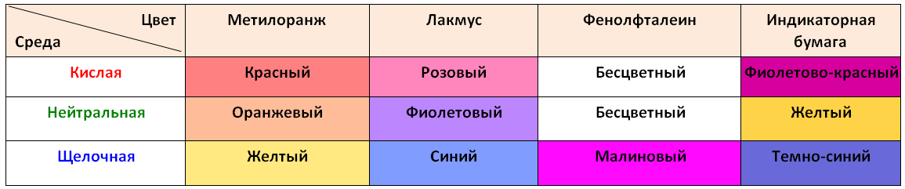

Бумага, пропитанная раствором индикатора, называется индикаторной бумагой. Существуют индикаторные бумаги, с помощью которых можно оценить величину рН, они имеются в школьном кабинете химии.
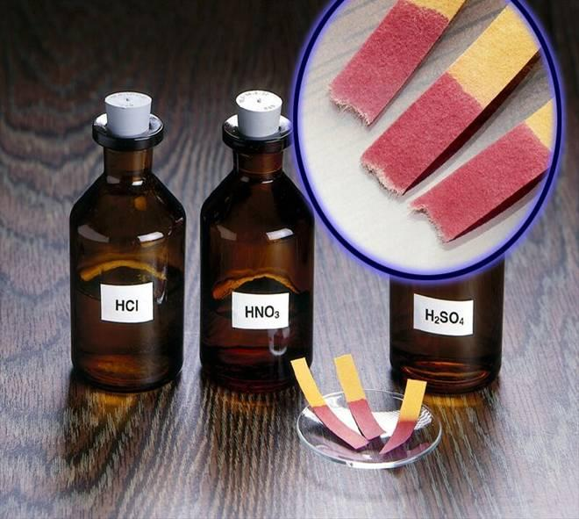
Изменение окраски индикаторной бумаги в кислой среде.

1.2. Понятие о гидролизе солей.
Гидролизом соли называется химическое взаимодействие ионов соли с ионами воды. Происходит этот процесс при растворении солей в воде.
Соли в растворённом состоянии диссоциируют на ионы. Причина гидролиза заключается в том, что ионы соли, связываясь с одним или обоими ионами воды Н+ и ОН-, образуют малодиссоциирующие ионы или молекулы, что приводит к нарушению равновесия диссоциации воды.
Н2О Н+ +ОН-
В стремлении восстановить равновесие все новые и новые молекулы воды подвергаются диссоциации на ионы, причем, если связываются только ионы водорода, то образуются гидроксид-ионы воды, которые создают щелочную среду раствора соли. Наоборот, при связывании ионами соли гидроксид-ионов высвобождаются ионы Н+, которые, накапливаясь, создают кислотную среду.
При гидролизе большое практическое значение имеет реакция среды, получающаяся в результате этого процесса. Образующиеся в результате гидролиза слабые электролиты (кислота, основание, кислые или основные ионы) несколько диссоциируют, давая ионы водорода или гидроксида воды, вступая в обратную реакцию — реакцию нейтрализации. Поэтому гидролиз является обратимым равновесным процессом.
АВ+НОН ↔гидролиз А(ОН) +НВ
нейтрализация
В большинстве случаев равновесие сдвинуто в сторону нейтрализации, и тогда гидролиз соли происходит частично.
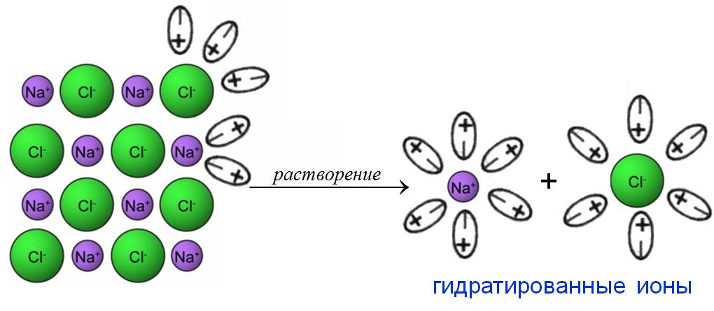
Электролитическая диссоциация хлорида натрия
Уравнение диссоциации:
NaCl → Na+ + Cl–
Хлорид натрия состоит из катионов Na+ (им соответствует сильное основание NaOH) и анионов Cl (им соответствует сильная кислота HCl). Если соль образована сильной кислотой и сильным основанием, то растворение ограничивается переходом гидратированных ионов в раствор. Образовавшийся раствор содержит катионы натрия, анионы хлора и воду. Реакция среды такого раствора нейтральная. Таким образом, в растворах таких солей, как NaCl, Na2SO4, KBr, CaCl2 и др. среда нейтральная, pH = 7.

1.3. Различные случаи гидролиза солей
- Гидролиз солей, образованных сильным основанием и слабой кислотой, гидролиз по аниону
Рассмотрим растворение и электролитическую диссоциацию соли, образованной сильным основанием и слабой кислотой на примере ацетата натрия CH3COONa. Ацетат натрия хорошо растворим в воде, он является сильным электролитом, в водном растворе диссоциирует полностью и необратимо:
CH3COONa → Na+ + CH3COO–
В этом случае в раствор переходят катионы натрия и ацетат-ионы. Катионам натрия соответствует щелочь NaOH, которая в водном растворе диссоциирует полностью и необратимо. Ацетат-аниону соответствует уксусная кислота СН3СООН, которая является слабой кислотой. Молекулы уксусной кислоты будут образовываться в растворе путем взаимодействия анионов кислоты с молекулами воды:
CH3COO– + Н2О ⇄ CH3COОН + ОН–
В результате от воды «остаются» гидроксид-ионы и среда раствора ацетата натрия становится щелочной. В этом можно убедиться с помощью индикатора либо индикаторной бумаги.
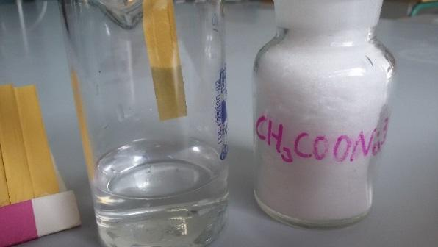
Изменение окраски индикатора в растворе ацетата натрия
В результате гидролиза ацетата натрия протекает гидролиз по аниону, раствор соли приобретает щелочную реакцию.
Отображать гидролиз принято уравнением реакции в ионной форме:
CH3COO– + Н2О ⇄ CH3COОН + ОН–
Формулу воды в уравнениях реакций гидролиза всегда следует записывать в молекуляр-ной форме.
Еще один пример гидролиза по аниону – гидролиз сульфида натрия Na2S.
Диссоциация соли:
Na2S→ 2Na+ + S2–
Гидролизуется анион S2–, так как ему соответствует слабая кислота H2S:
I ступень S2– + Н2О ⇄ НS– + ОН–
II ступень НS– + Н2О ⇄ Н2S + ОН–
Об образовании сероводорода в результате гидролиза свидетельствует его запах, присущий растворам сульфидов.
- Гидролиз солей, образованных сильной кислотой и слабым основанием, гидролиз по катиону
Рассмотрим этот случай гидролиза на примере хлорида аммония. Уравнение диссоциации соли:
NH4Cl → NH4+ + Cl–
Хлорид аммония – сильный электролит, диссоциация протекает полностью и необратимо.
Аниону соли соответствует сильная соляная кислота, в растворе которой присутствуют только ионы H+ и Cl–.
По-другому ведут себя катионы NH4+, образующиеся в результате электролитической диссоциации хлорида аммония. Им соответствует слабое основание – гидрат аммиака NH3·H2O. +
В растворе соли аммония ионы NH4 , взаимодействуя с молекулами воды, образуют соответствующее им слабое основание – гидрат аммиака:
NH4+ + H2О ⇄ NH3·H2O + H+
В результате от воды «остаются» ионы водорода H+, среда раствора становится кислой. Действительно, раствор хлорида аммония окрашивает лакмус в розовый цвет.
Для солей, образованных сильной кислотой и слабым основанием, протекает гидролиз по катиону, в результате реакция среды раствора становится кислой.
Как и в предыдущем случае, гидролиз солей, образованных слабым основанием и сильной кислотой, может быть ступенчатым, если гидролизу подвергается многозарядный катион. Рассмотрим этот случай на примере хлорида алюминия AlCl3.
Диссоциация соли:
AlCl3 → Al3+ + 3Cl–
Анион хлора гидролизу не подвергается, так как ему соответствует сильная кислота. Гидролизуется катион алюминия, так как ему соответствует слабый электролит Al(OH)3:
I ступень Al3+ + H2O ⇄ Al(OH)2+ + H+
II ступень Al(OH)2+ + H2O ⇄ Al(OH)2+ + H+
III ступень Al(OH)2+ + H2O ⇄ Al(OH)3 + H+
Каждая последующая ступень гидролиза протекает в значительно меньшей степени, чем предыдущая, поэтому суммарное уравнение записывать нельзя.
Раствор хлорида алюминия окрашивает лакмус в розовый цвет. Это характерно для всех солей подобного типа. О незначительной степени протекания третьей ступени гидролиза свидетельствует тот факт, что раствор прозрачен, то есть до образования осадка гидроксида алюминия процесс не доходит.

- Гидролиз солей, образованных слабой кислотой и слабым основанием. Полный гидролиз
В некоторых случаях гидролиз солей может быть и необратимым. Это наблюдается при попытке получить соли, образованные многоосновными слабыми кислотами и много-кислотными слабыми основаниями. В таблице растворимости для сульфидов и карбонатов алюминия и железа(III) вместо сведений об их растворимости стоит прочерк, указывающий на то, что данные соли не существуют в водных растворах. Причина этого – гидролиз.
В растворе хлорида алюминия гидролизу подвергаются катионы Al3+:
I ступень Al3+ + H2O ⇄ Al(OH)2+ + H+
II ступень Al(OH)2+ + H2O ⇄ Al(OH)2+ + H+
III ступень Al(OH)2+ + H2O ⇄ Al(OH)3 + H+
В растворе Na2S гидролизован сульфид-ион:
I ступень: S2– + Н2О ⇄ НS– + ОН–
IIступень:НS–+Н2О⇄Н2S+ОН–
При смешивании этих растворов происходит реакция нейтрализации с образованием воды:
H+ + OH– = Н2О
Связывание ионов водорода с гидроксид-ионами смещает равновесия реакций гидролиза катиона алюминия и сульфид- иона вправо, что приводит к образованию конечных продуктов гидролиза этих катионов – гидроксида алюминия и сероводорода. Таким образом, в результате смешивания растворов сульфида натрия и хлорида алюминия вместо сульфида алюминия мы получим Al(OH)3 и сероводород. Уравнение реакции в ионной форме:
2Al3+ + 3S2– + 6Н2О = 2Al(OH)3↓ + 3H2S↑
В данном случае процесс идет необратимо, его уравнение может быть записано в молекулярной форме:
2AlCl3 + 3Na2S + 6H2O = 2Al(OH)3↓ + 6NaCl + 3H2S↑
Этот случай гидролиза называется полным гидролизом соли.
Вследствие полного гидролиза сульфиды и карбонаты железа(III) и алюминия не могут быть получены реакцией ионного обмена в водной среде.
1.4 Значение гидролиза солей.
Гидролиз солей имеет как практическое, так и биологическое значение.
В состав стиральных порошков и других моющих средств специально вводят соли неорганических кислот (фосфаты, карбонаты), которые усиливают моющее действие за счет повышения рН среды.
Еще в древности в качестве моющего средства использовали золу. В золе содержится карбонат калия K₂CO₃, который в воде гидролизуется по аниону, водный раствор приобретает мылкость за счет образующихся при гидролизе ионов ОН⁻.
В настоящее время в быту мы используем мыло, стиральные порошки и другие моющие средства. Основной компонент мыла — это натриевые и калиевые соли высших жирных карбоновых кислот: стеараты, пальмитаты, которые гидролизуются.
Соли, создающие необходимую щелочную среду раствора, содержатся в фотографическом проявителе. Это карбонат натрия Na₂CO₃, карбонат калия K₂CO₃ и другие соли, гидролизующиеся по аниону.
Если кислотность почвы недостаточна, у растений появляется болезнь — хлороз. Ее признаки — пожелтение или побеление листьев, отставание в росте и развитии. Если рН_{почвы} > 7,5, то в нее вносят удобрение сульфат аммония (NH₄)₂SO₄, которое способствует повышению кислотности благодаря гидролизу по катиону, проходящему в почве:
Неоценима биологическая роль гидролиза некоторых солей, входящих в состав нашего организма.
Например, в состав крови входят соли гидрокарбонат и гидрофосфат натрия. Их роль заключается в поддержании определенной реакции среды.
Если в крови избыток ионов Н⁺, они связываются с гидроксид-ионами ОН⁻, и равновесие смещается вправо. При избытке гидроксид-ионов ОН⁻равновесие смещается влево. Благодаря этому кислотность крови здорового человека колеблется незначительно.

II. Практическая часть

2.1 Гидролиз карбоната натрия.

Реактивы и оборудование: раствор карбоната натрия, пробирка, индикаторная бумага.

Ход работы.
Наливаю в пробирку 2-3 мл раствора карбоната натрия. Смачиваю универсальную индикаторную бумагу в растворе соли.
Na₂СO₃ 2Na⁺ + СO₃²⁻
Н₂О Н⁺ + ОН⁻
2Na⁺ + СO₃²⁻+ Н⁺ + ОН ⁻ НСО₃⁻ + 2Na⁺ + ОН⁻
Выводы: [ Н⁺] < [ОН⁻] pH > 7 среда раствора щелочная окраска индикаторов изменяется фенолфталеин малиновый, лакмус синий, индикаторная бумага темно-синяя.
2.2 Гидролиз хлорида меди.

Реактивы и оборудование: раствор хлорида меди, пробирка, индикаторная бумага.
Ход работы.
Наливаю в пробирку 2-3 мл раствора хлорида меди. Смачиваю универсальную индика-торную бумагу в растворе соли.
CuCl₂ Cu²⁺ + 2Сl⁻
Н₂О Н⁺ + ОН⁻
Cu²⁺ + 2Сl⁻ + Н⁺ + ОН⁻ CuОН⁺ + Н⁺+ 2Сl⁻
Выводы: [ Н⁺] > [ОН⁻] pH < 7 среда раствора кислая окраска индикаторов изменяетсялакмус розовый, фенолфталеин бесцветный, индикаторная бумага фиолетово-красная.

2.3 Гидролиз хлорида натрия.

Реактивы и оборудование: раствор хлорида натрия, пробирка, индикаторная бумага.
Ход работы.
Наливаю в пробирку 2-3 мл раствора хлорида натрия. Смачиваю универсальную индикаторную бумагу в растворе соли.
NaCl Na⁺ + Сl⁻
Н₂О Н⁺ + ОН⁻
Na⁺ + Сl⁻ + Н⁺ + ОН⁻ Na⁺ + Сl⁻ + Н⁺ + ОН
Выводы: [ Н⁺] = [ОН⁻] pH = 7 среда раствора нейтральная окраска индикаторов не изменяется (индикаторная бумага остается желтой).

Результаты работы:

Формулы солей | Цвет индикаторной бумаги | Уравнение гидролиза, среда раствора
1. Na₂СO₃ | Темно-синий | СO₃²⁻+ НОН НСО₃⁻ + ОН⁻  Среда раствора – щелочная
2. CuCl₂ | Фиолетово-красный | Cu²⁺ + HOH ↔ CuOH⁺ + H⁺  Среда раствора - кислая
3. NaCl | Желтый | H₂O ↔ H⁺ + OH–.  (Гидролизу не подвергается)  Среда раствора - нейтральная

Заключение

В результате работы над проектом я ознакомилась с понятием гидролиза солей и основными случаями гидролиза, научилась составлять ионные уравнения реакций гидролиза и узнала, что гидролиз солей имеет важное, как практическое, так и биологическое значение.
В практической части я изучила среду разных солей и выяснила, что растворы солей могут иметь разную среду: кислую, щелочную или нейтральную. Таким образом, моя гипотеза подтвердилась.
Свою будущую профессию я хочу связать с медициной и думаю, что работа над этой темой мне пригодится в дальнейшем, так как многие вопросы биологии и медицины связаны с явлением гидролиза солей.

Список литературы
1.Практическое пособие по общей и неорганической химии под редакцией д.х.н., профессора С.Ф. Дунаева.
2.Глинка Н.Л. Общая химия. – Л.: "Химия", 2004 – 702с.
3.Популярная энциклопедия: в 20 томах / Большая энциклопедия. - М.:ТЕРРА, 2008.-188 с.
4. Гидролиз ионов металлов в разбавленных растворах / В. А. Назаренко, В. П. Антонович, Е. М. Невская. - М. : Атомиздат, 1979. - 192 с.

Интернет –ресурсы:
http://icmim.sfu-kras.ru/edu/chemistry/Гидролиз-ОП/совместный.html

